Избранные Главы Информатики

Гр. 253505

Петровский Виктор

Задание 1. Подготовьте рабочее окружение в соответствии с типом вашей операционной системы(<https://smartiqa.ru/courses/git/lesson-1> ). 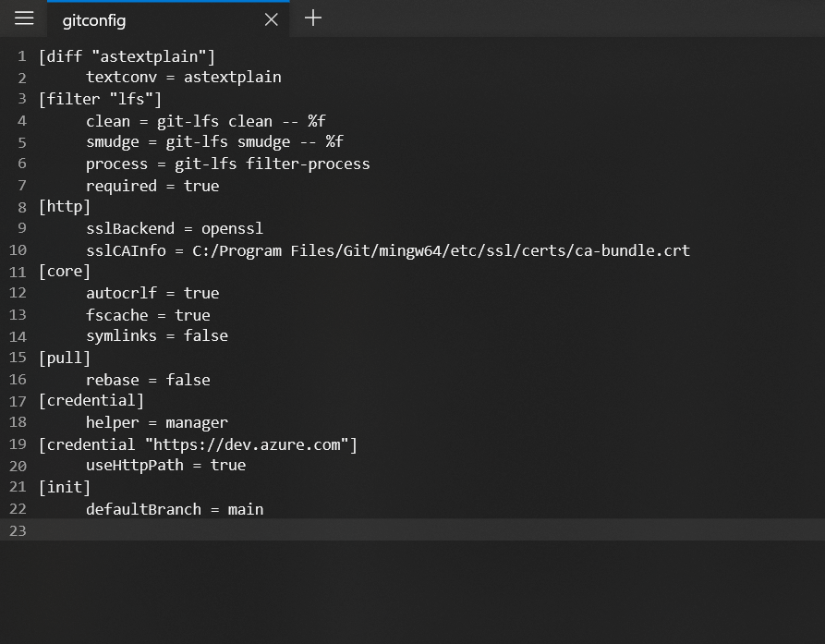

Задание 2. Создайте структуру папок (использовать командную строку) и поместите в репозиторий Git на своем локальном компьютере.

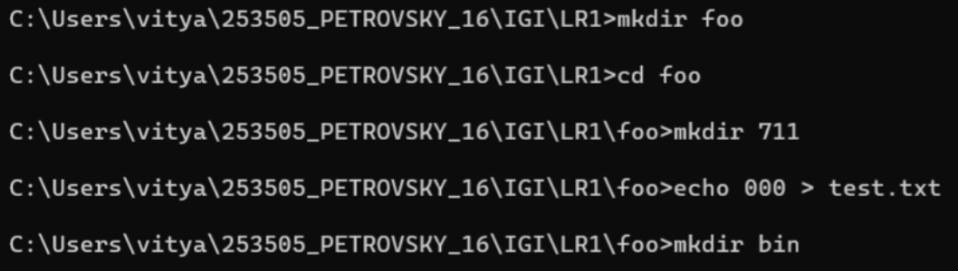

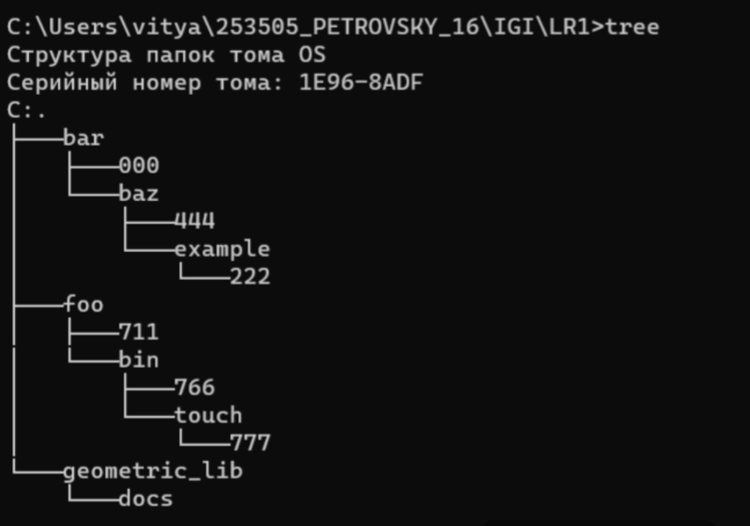

Задание 3. Создайте репозиторий внутри папки LR1 с помощью клонирования проекта с сайта github.com (https://github.com/smartiqaorg/geometric_lib)



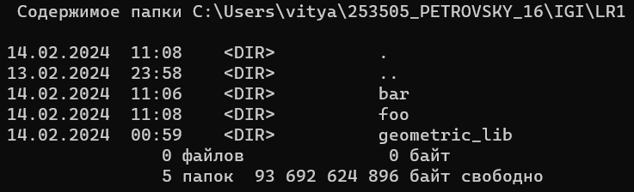

Задание 4. Выполните следующие действия, каждый раз проверяя состояние файлов в локальном репозитории до и после выполнения операции.

1. сделайте индексацию нескольких файлов в вашем Git-репозитории (git add …) 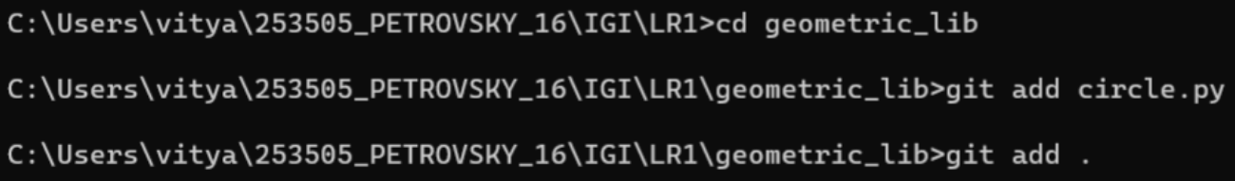
2. внесите изменения в файлы

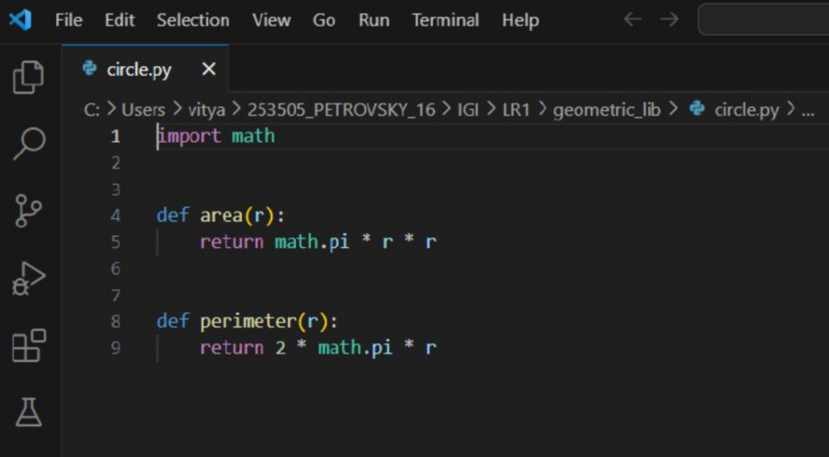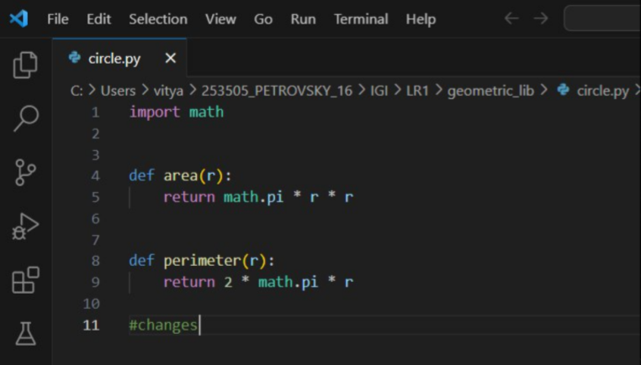

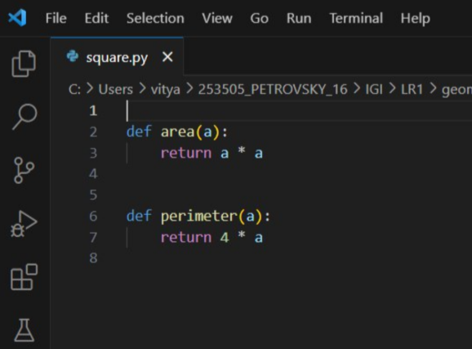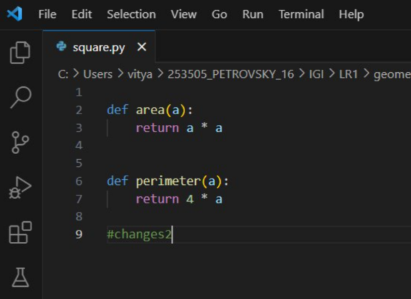

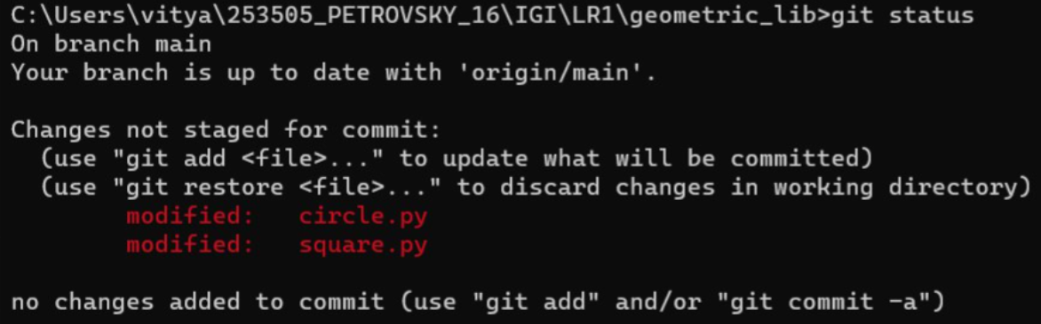

1. выполните коммиты к проиндексированным  файлам



1. добавьте и удалите файлы (один и группу файлов с определенным расширением)

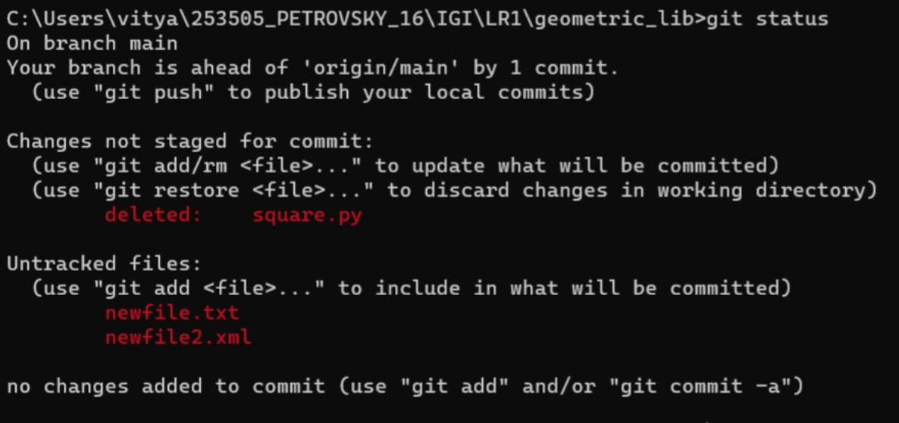

1. переименуйте файлы

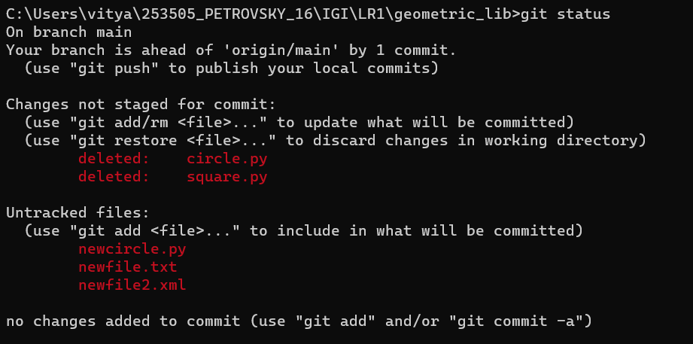

1. создайте для IGI и STRWEB, а также для каждой ЛР, вложенной в них, отдельные ветки, переместите папки и файлы на соответствующие ветки

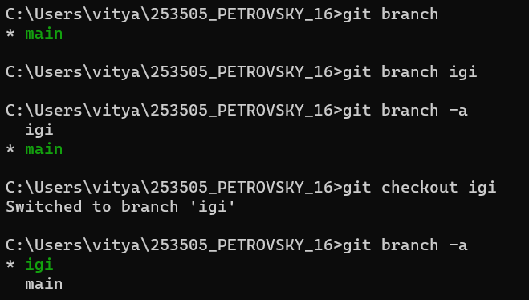

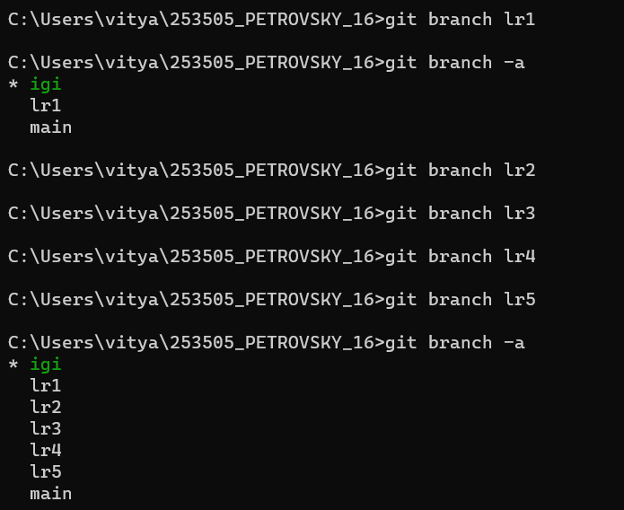



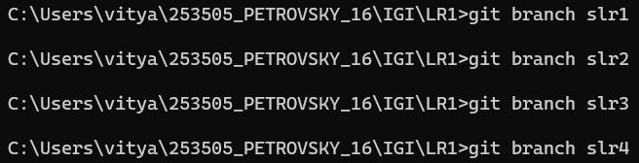

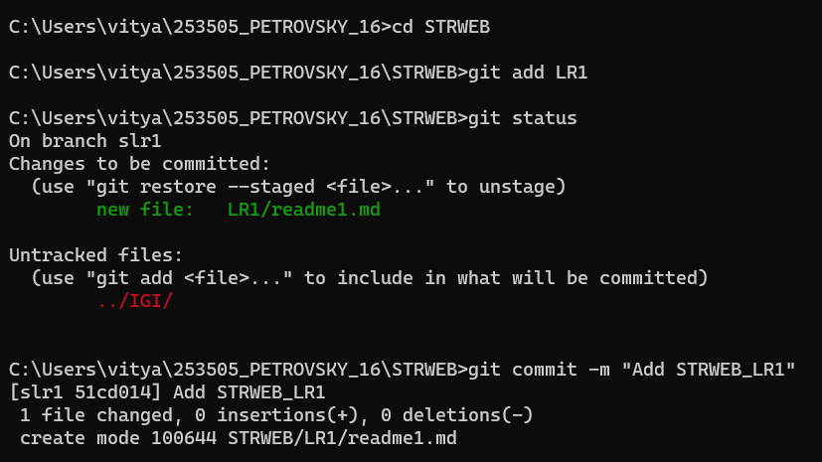

И так со всеми папками и их файлами в IGI и STRWEB

1. выведите историю коммитов: полностью и с ограничением вывода – отобрать только последние,  до и после указанной даты, по автору файлов, коммитов (флаги n, since, after, until, before, author, committer, grep) <https://code.mu/ru/tool/git/basis/limit-output-commit-history-flags/>

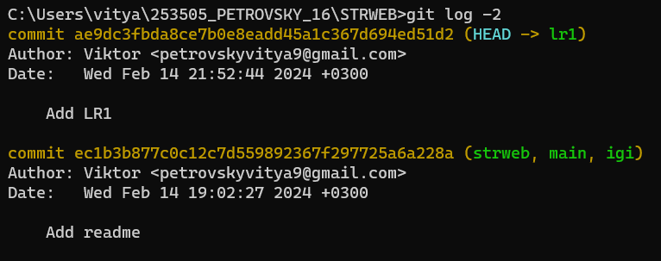

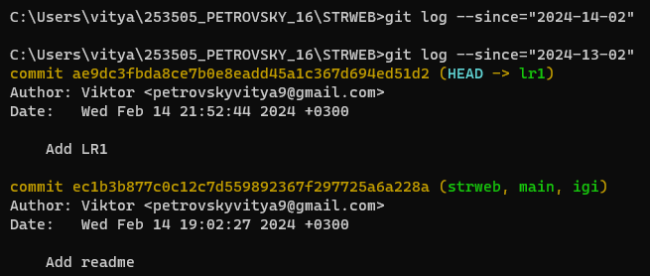

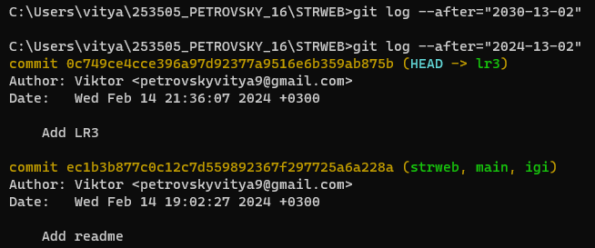

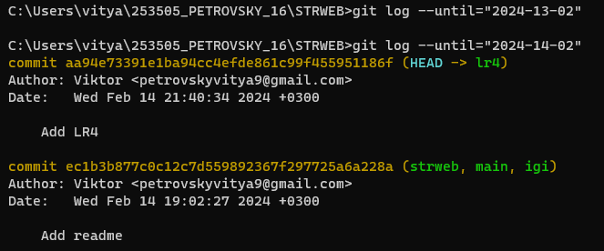

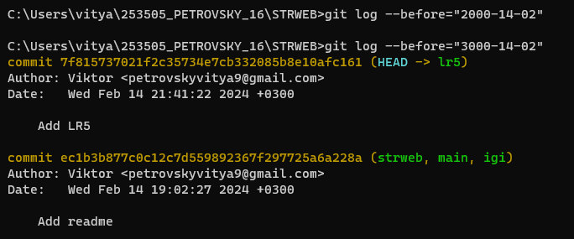

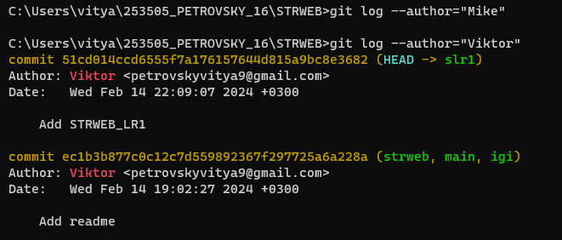

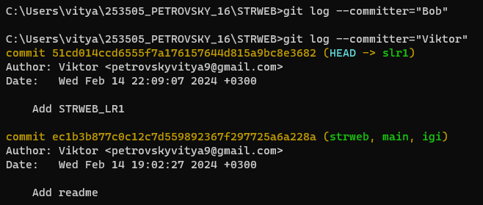

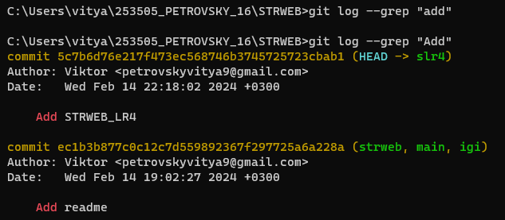

1. исследуйте флаги для git log: p , stat ,shortstat, name-only, name-status, relative-date, pretty, graph

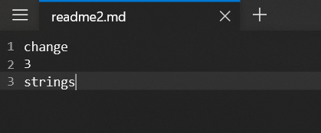

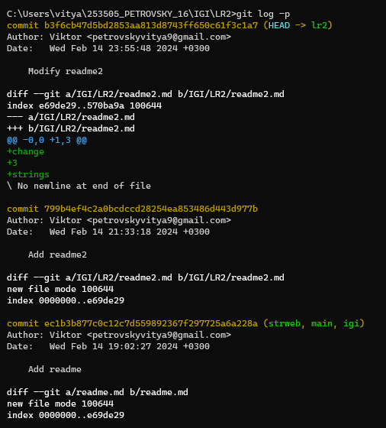

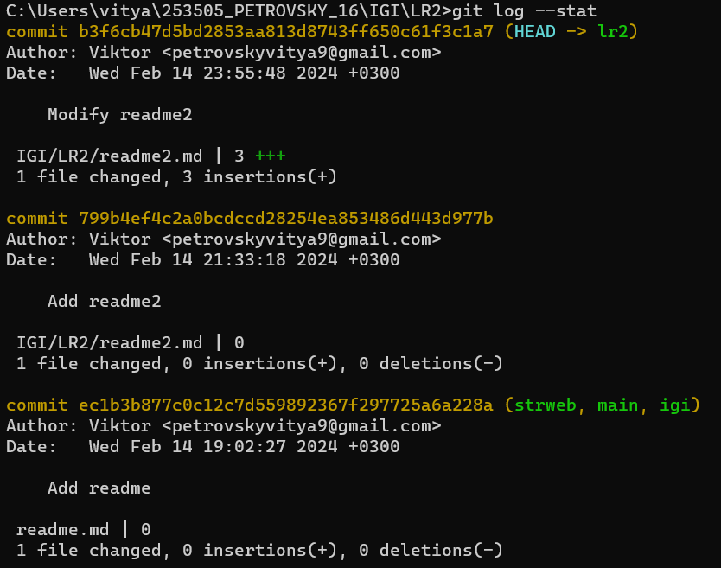

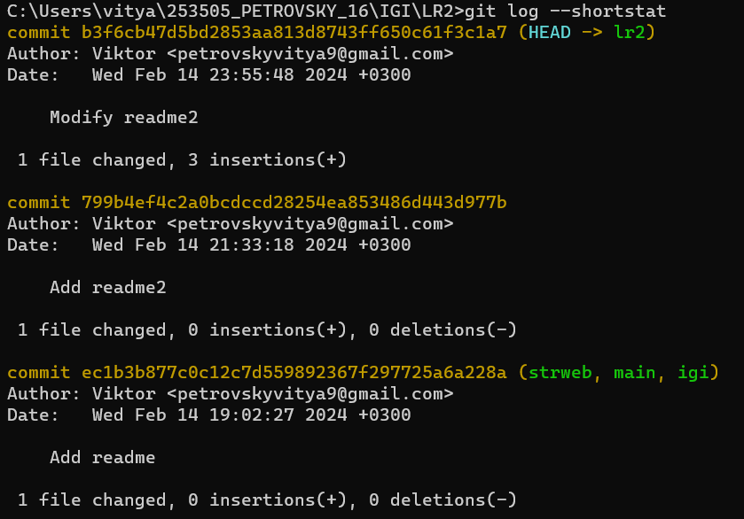

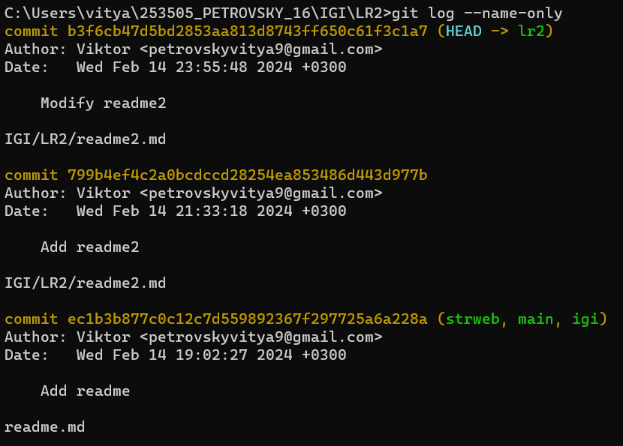

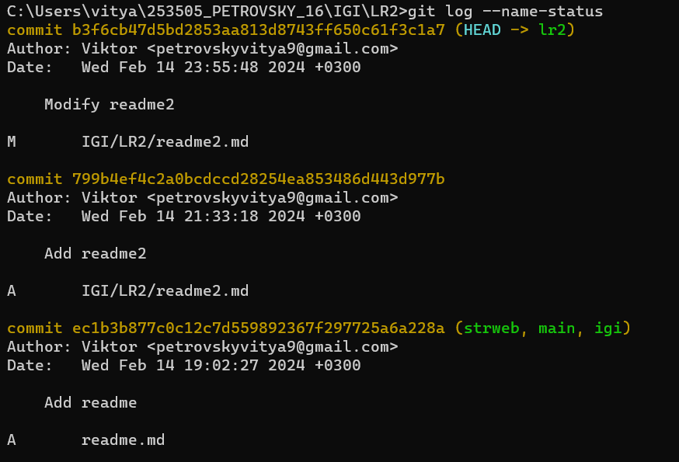

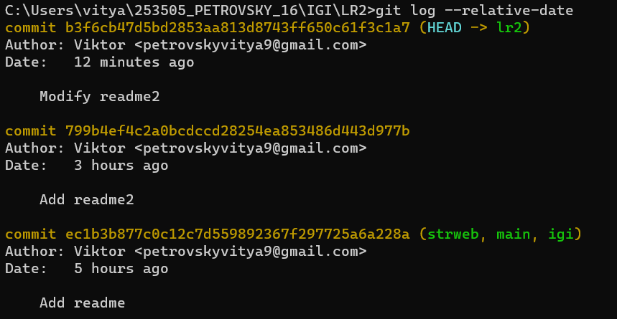

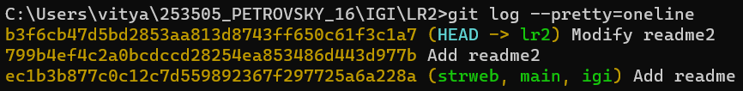

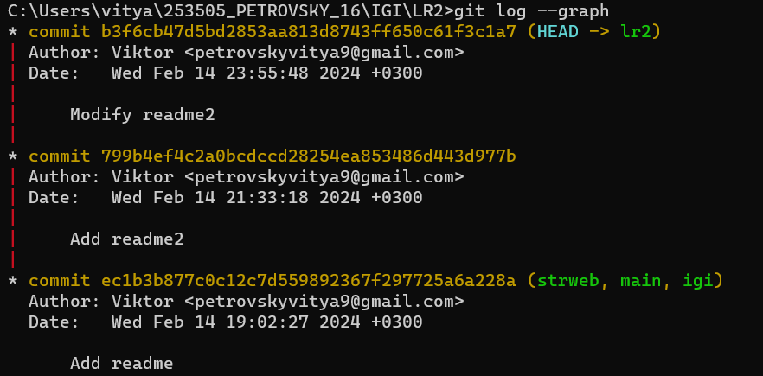

1. найдите разницу в изменениях для каждого коммита

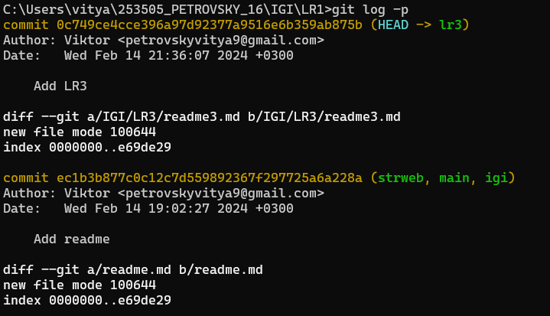

1. создайте новый файл test.txt и вставьте в него строчку 'номер варианта'. затем сделайте коммит и отмените его



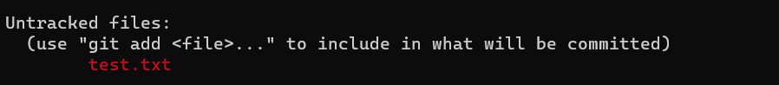





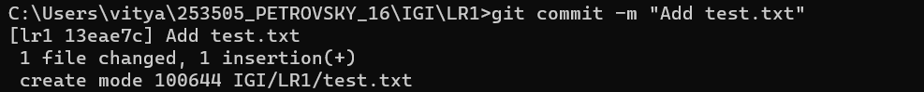

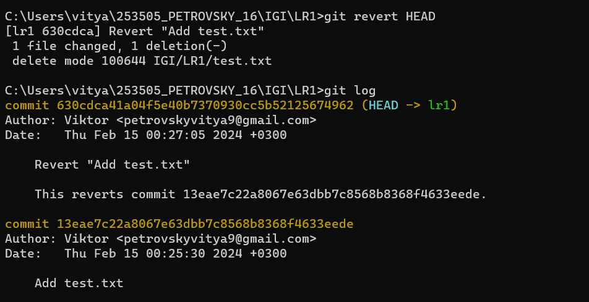

1. проиндексируйте файл в вашем Git-репозитории, затем отмените его индексацию











1. внесите изменения в файл в вашем Git-репозитории и затем верните его в исходное состояние

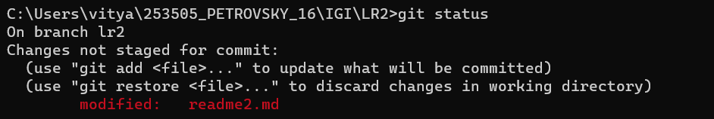



Задание 5. Выполните следующие действия с удаленным репозиторием.

1. создайте удаленный репозиторий (на github.com)

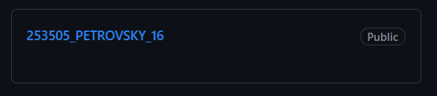

1. просмотрите информацию о нем, внесите изменения и опять просмотрите (remote, fetch).

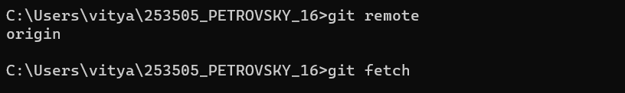

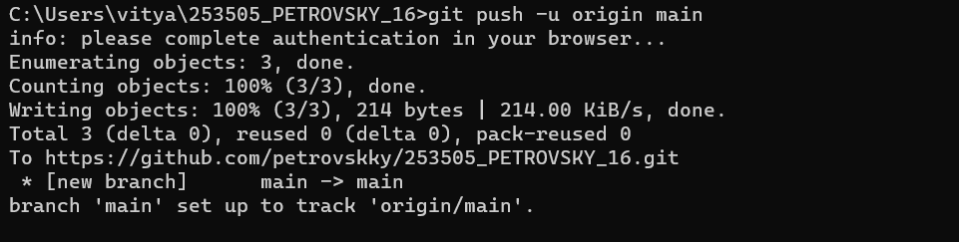

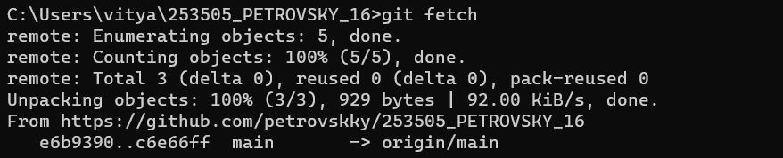

1. измените несколько файлов в вашем проекте и перенесите их в удаленный репозиторий

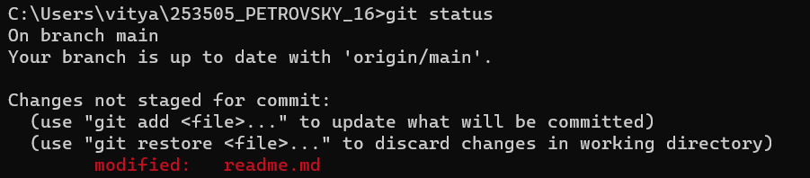

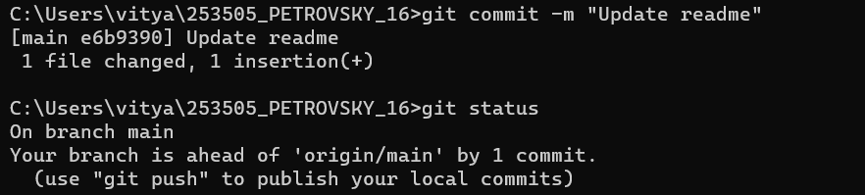

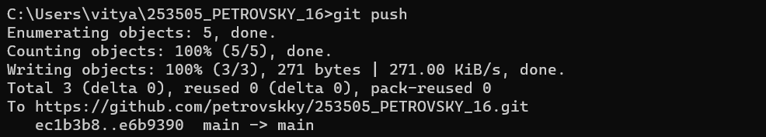

1. переименуйте свой удаленный репозиторий

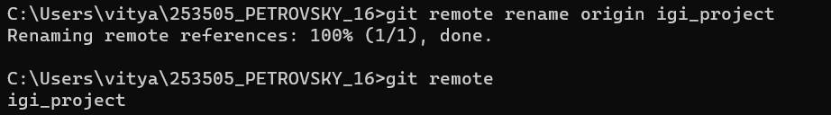

1. получите данные из удаленного репозитория



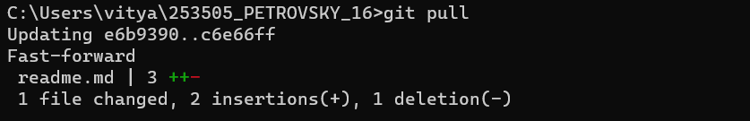

1. просмотреть историю изменений

